泰丰社区党总支学习教育工作简报

第1期

泰丰社区党总支 2025年1月10日

泰丰社区党总支组织党员干部集中学习“国家主席习近平发表二〇二五年新年贺词”

为深入学习领会习近平主席二〇二五年新年贺词精神，，2025年1月10日，泰丰社区党总支组织开展集中学习“国家主席习近平发表二〇二五年新年贺词”。

社区党总支书记韩秀萍带大家领学了习近平主席2025年新年贺词全文，并在总结时强调，习近平主席的新年贺词为我们指明了前进的方向，我们要将贺词精神落实到实际行动中，关心社区发展，积极参与社区建设，共同营造和谐美好的社区环境。同时，要紧密团结在以习近平同志为核心的党中央周围，坚定信心，为全面推进中国式现代化建设贡献自己的力量。

此次学习活动在社区内引起了热烈反响，大家纷纷表示，将以习近平主席新年贺词为指引，以更加饱满的热情和昂扬的斗志，迎接新一年的挑战，创造更加美好的生活。

图片信息：

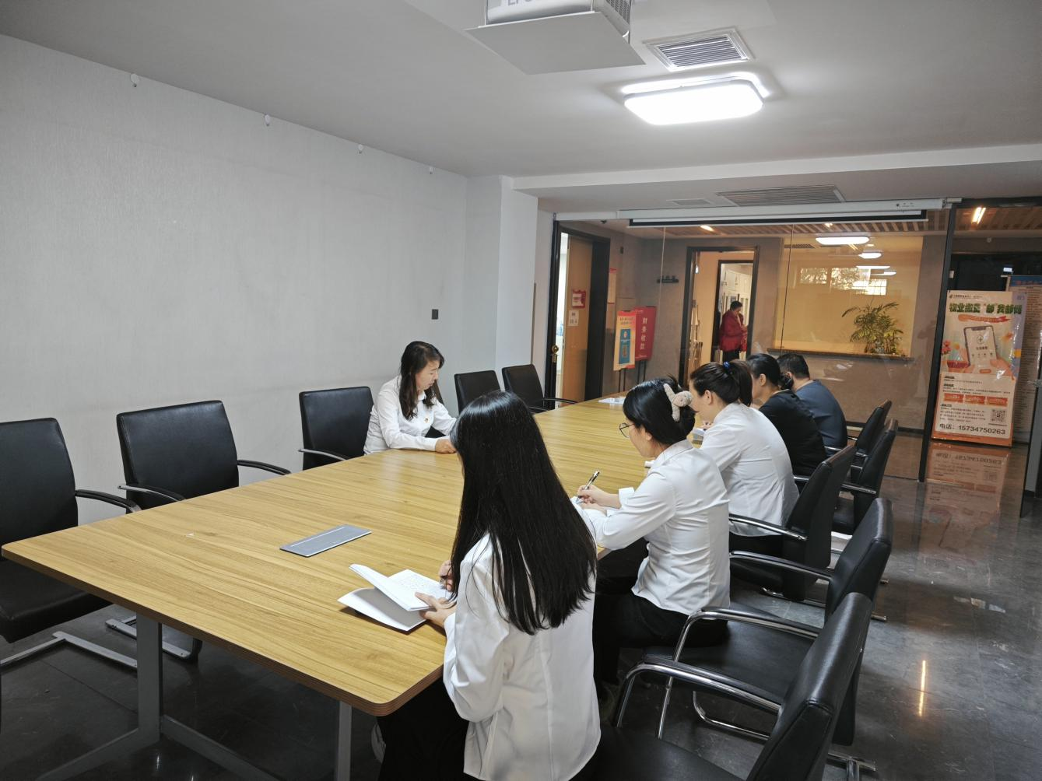

|  |  |  |
| --- | --- | --- |
| 2025年1月10日，泰丰社区党总支组织党员干部集中学习“国家主席习近平发表二〇二五年新年贺词”  签到表 | | |
| 序号 | 姓名 | 备注 |
| 1 |  |  |
| 2 |  |  |
| 3 |  |  |
| 4 |  |  |
| 5 |  |  |
| 6 |  |  |
| 7 |  |  |
| 8 |  |  |
| 9 |  |  |
| 10 |  |  |
| 11 |  |  |
| 12 |  |  |
| 13 |  |  |